Casi di uso degli Atti di Nascita: Dichiarazioni
Torna alla pagina precedente
I casi di uso sono le causali di ANSC: rappresentano le casistiche censite da ANUSCA e SOGEI che vanno a rimpiazzare la suddivisione in registri. Identificano in modo univoco il caso giuridico legato ad ogni atto e sono connesse in automatico alle relative annotazioni. Il loro numero è variabile: mano a mano che vengono censite maggiori casistiche specifiche o la normativa viene modificata allora ANSC adeguerà di conseguenza il numero dei casi di uso presenti.
Per quanto riguarda le Dichiarazioni di Nascita è necessario ricordarsi che il programma propone i casi di uso all' USC sulla base del tipo di filiazione e della dichiarazione resa:
Tipi filiazione proposti da ANSC
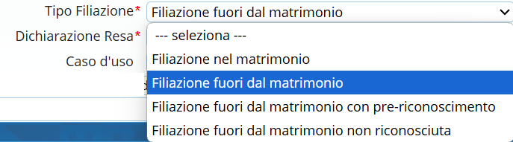
Tipi di dichiarazione resa:


